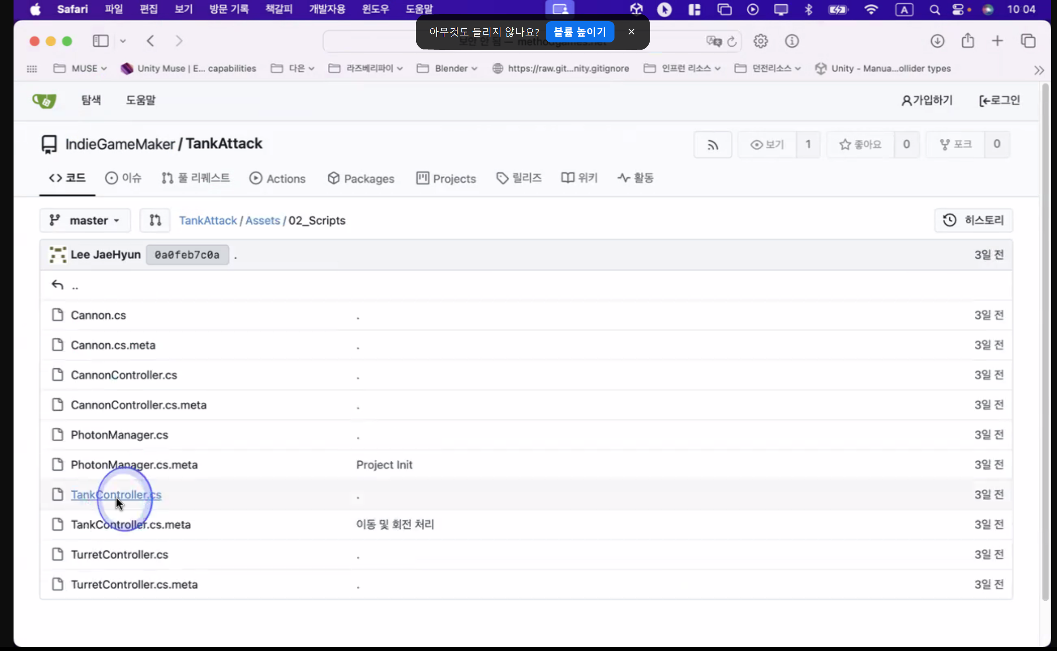

강사님 개인서버

using UnityEngine;

[RequireComponent(typeof(AudioSource))] // 오디오 소스는 꼭 필요하다는 것을 표시하는 함수 한 줄

public class TankController : MonoBehaviour

{

위의 코드를 추가하면

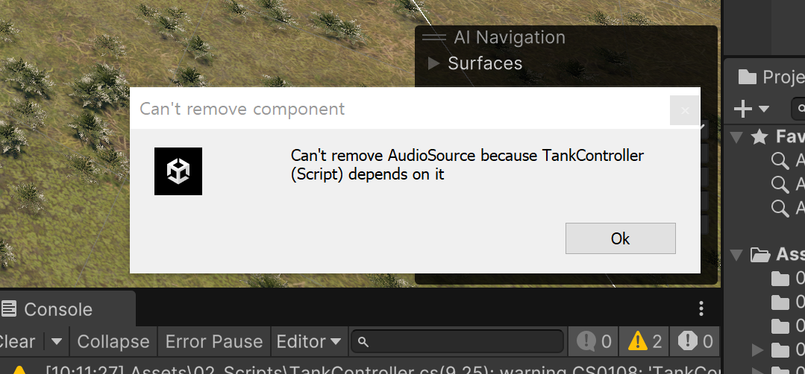

오디오소스를 지우려고 해도 워닝창 띄워서 안지워지게 할 수 있다.

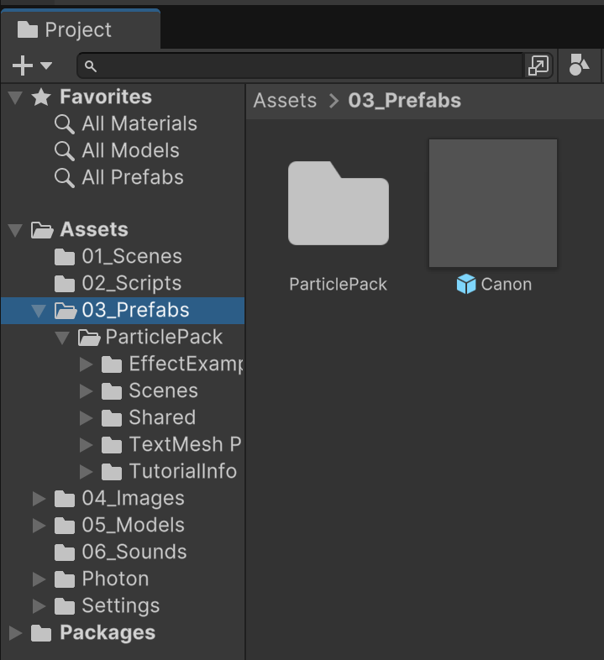

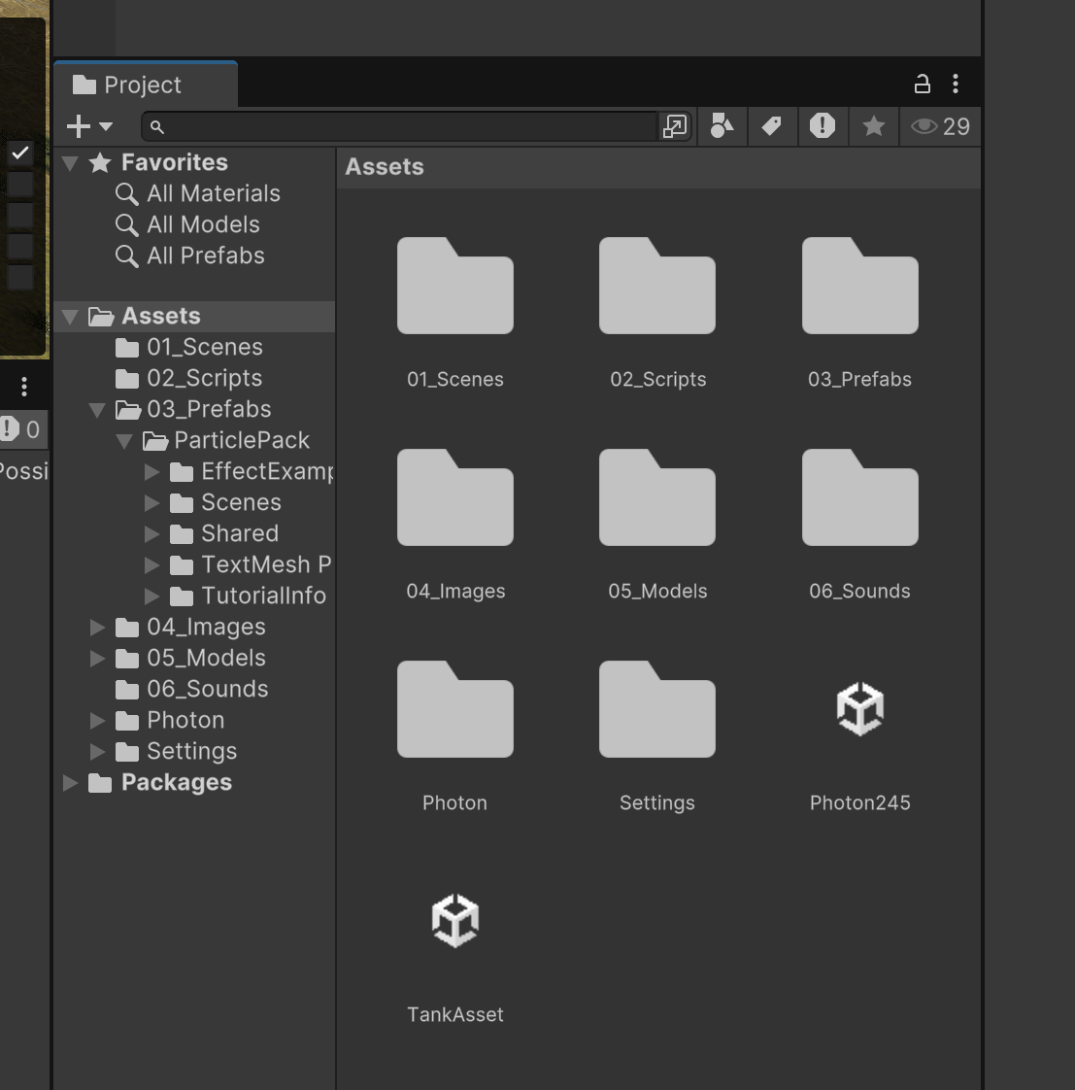

파티클 팩 임포트 후에 프렙스로 이동, 이후에 에셋 보면 new terrain 생기는데 그걸 그대로 두면 메모리 많이 잡아먹기 때문에 모델스 폴더에 terrainData 라는 이름 폴더 만들어서 옮겨줌 이름 바꾸면 곤란해짐!!!!

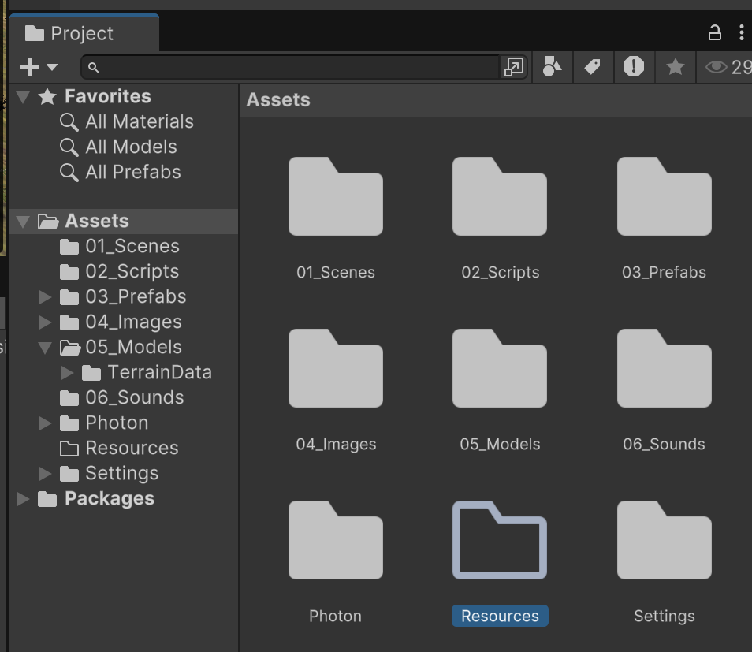

Asset 에 Resources 폴더를 만든다. 스펠링 대소문자 틀리면 안됨!!!! 유니티 실행했을 때 런타임에서 스크립트를 통해서 로딩 할 때, 대상이 되는 것들을 넣어두는 폴더. 리소시스 안에 있는 데이터들은 실행파일에 같이 묶여서 만들어진다. 프리펩같은거 다 넣으면 너무 용량이 커져서 안됨.

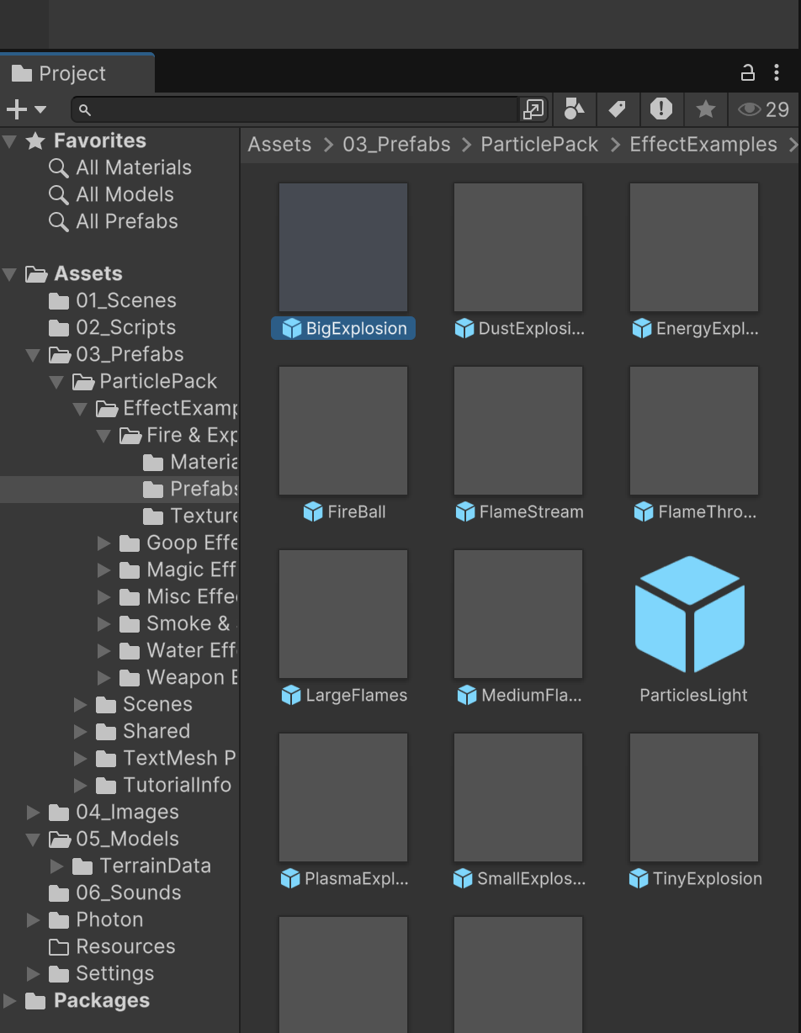

Big익스플로전 하나만 리소시스에 옮겨준다

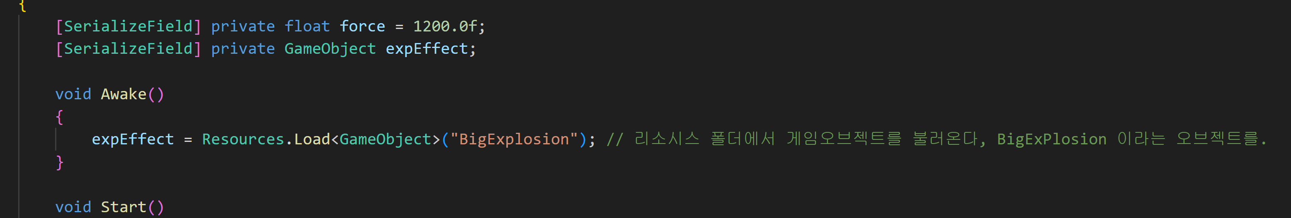

해당 코드 추가, 이후에 반복적으로 ㅌ터지는거는 BigExplosion 리소시스 폴더에 있는거 찾아서 오픈 에딧, 루핑 체크 다 풀어준다

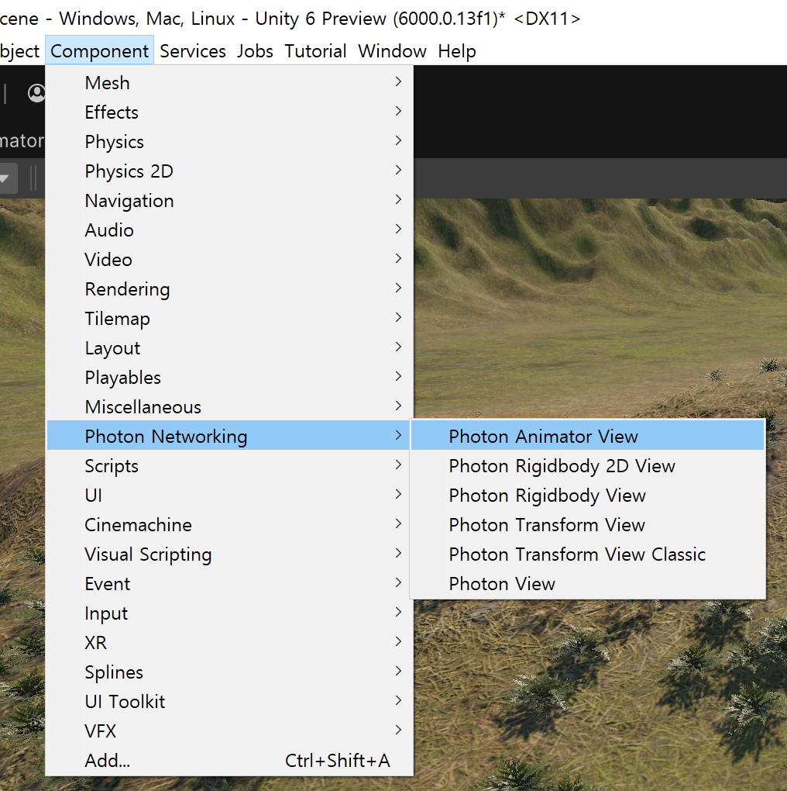

탱크에 포톤 네트워크 추가

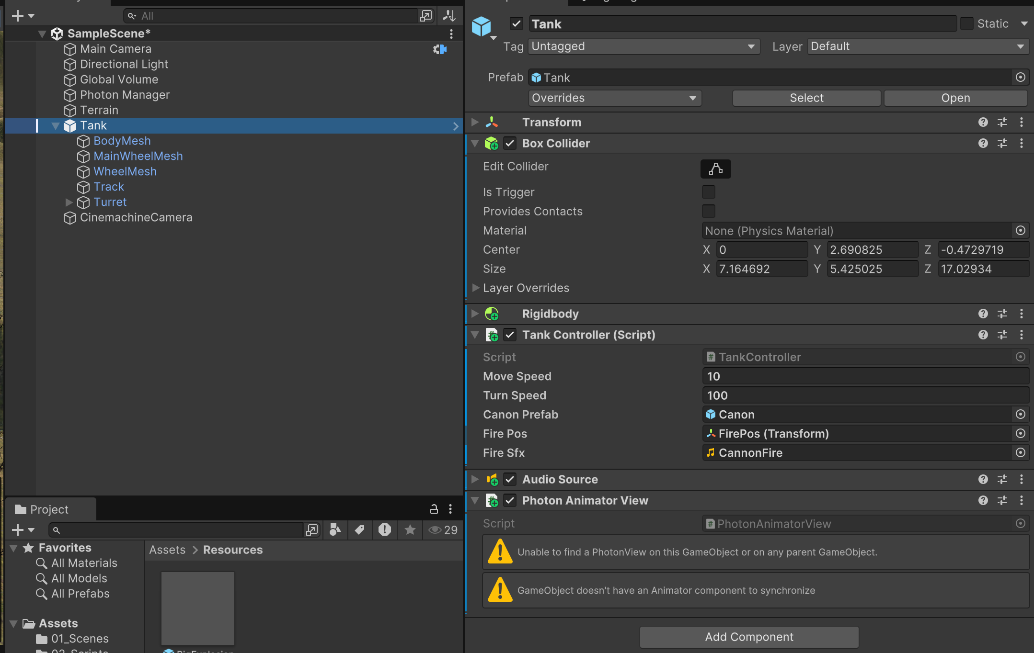

오 애니메이션 아님 그냥 포톤뷰임!!!!!!!!!!!!!!!!

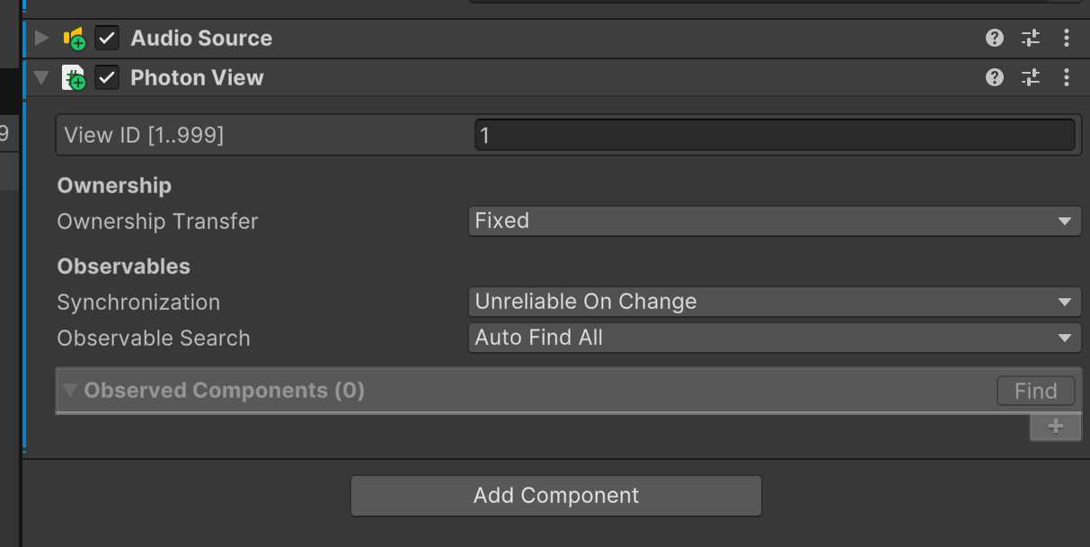

Observables 네트워크를 통해서 데이터를 주고받는 대상을 추적한다. 밑에 0은 아무도 없다~

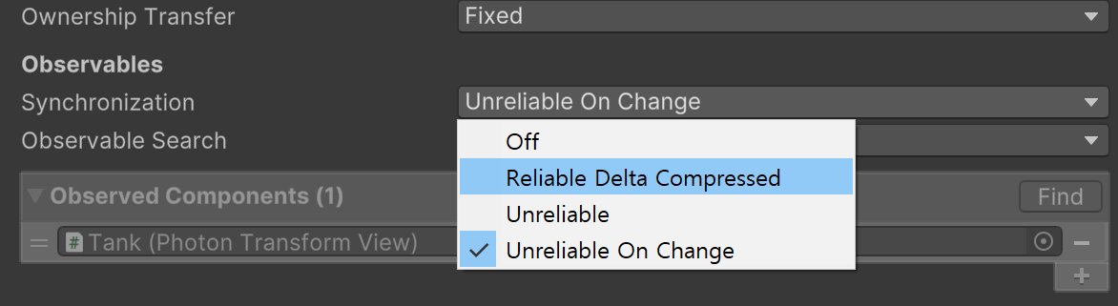

릴라이어블 데이터? 신뢰할 수 있을만한 값만 받는다. 변화된 값만 압축해서 주고받겠다. TCP 프로토콜.

언릴라이어블 – 신뢰할 수 없는. UDP 프로토콜.

언릴라이어블 온 체인지 - 탱크가 가만~히 있어서 변화가 없으면 데이터 보내지 않는다

어떤걸 주고받나? 탱크가 전후좌우 움직이고 포탑이 돌아가니까 Transform 을 주고받을거다. 그래서 네트워크에 포톤 트랜스폼 뷰를 추가해준다.

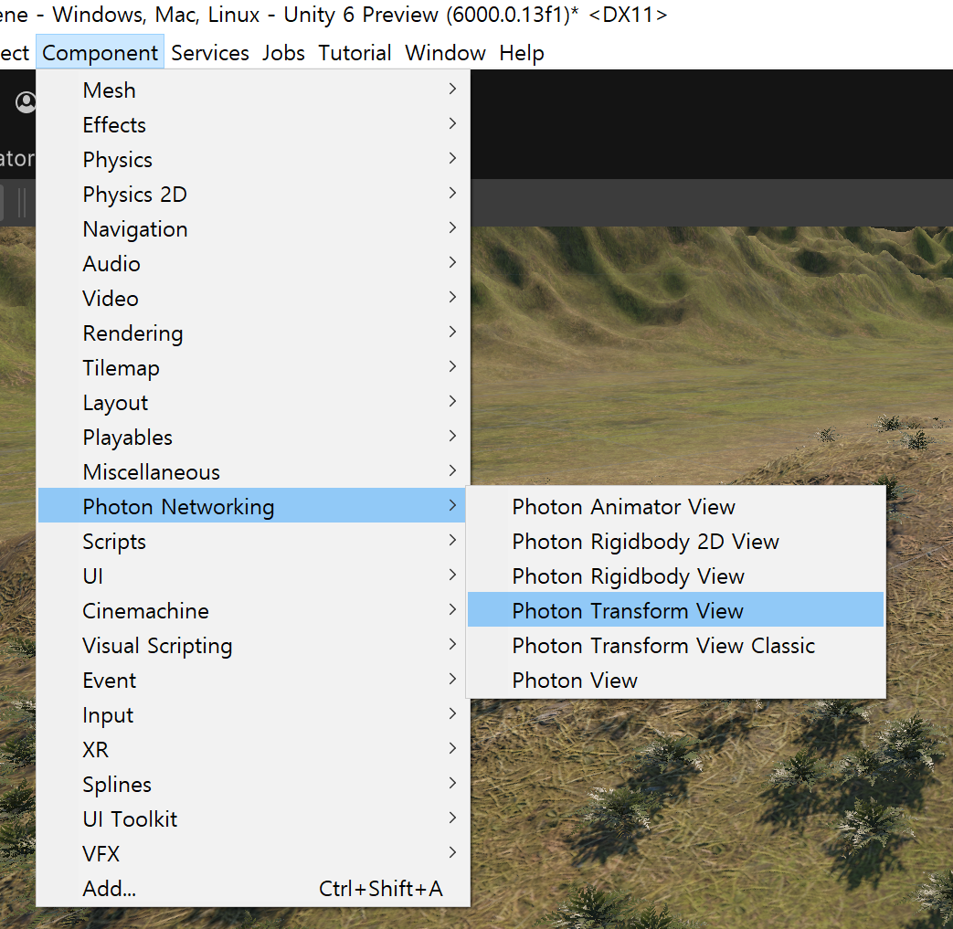

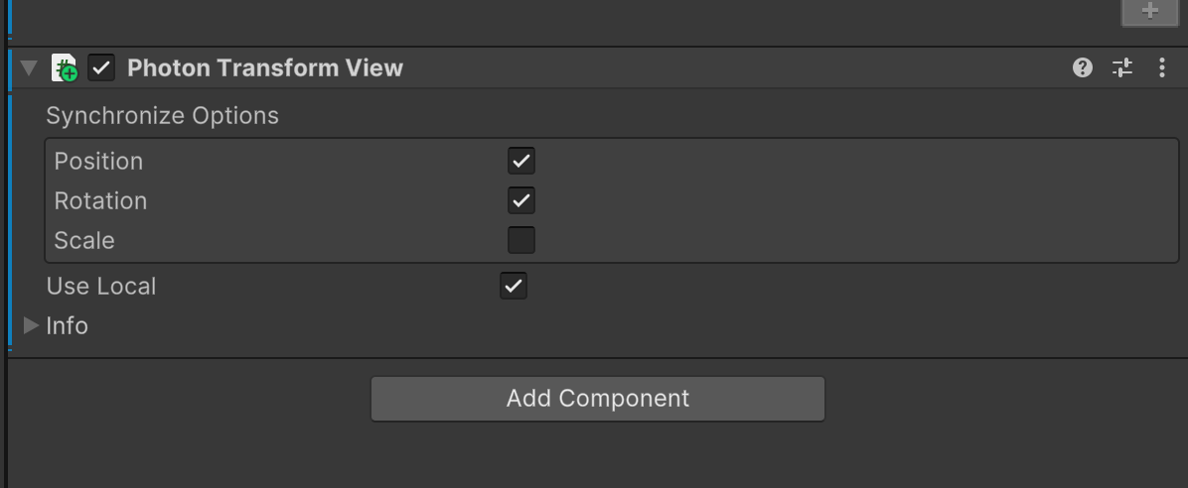

포지션과 로테이션 값을 다른 유저들과 네트워크 데이터를 주고받겠다~

탱크는 애니메이션이 없지만, 캐릭터가 움직임이 있으면 animation View 를 추가해서 트레킹 해줘야한다~

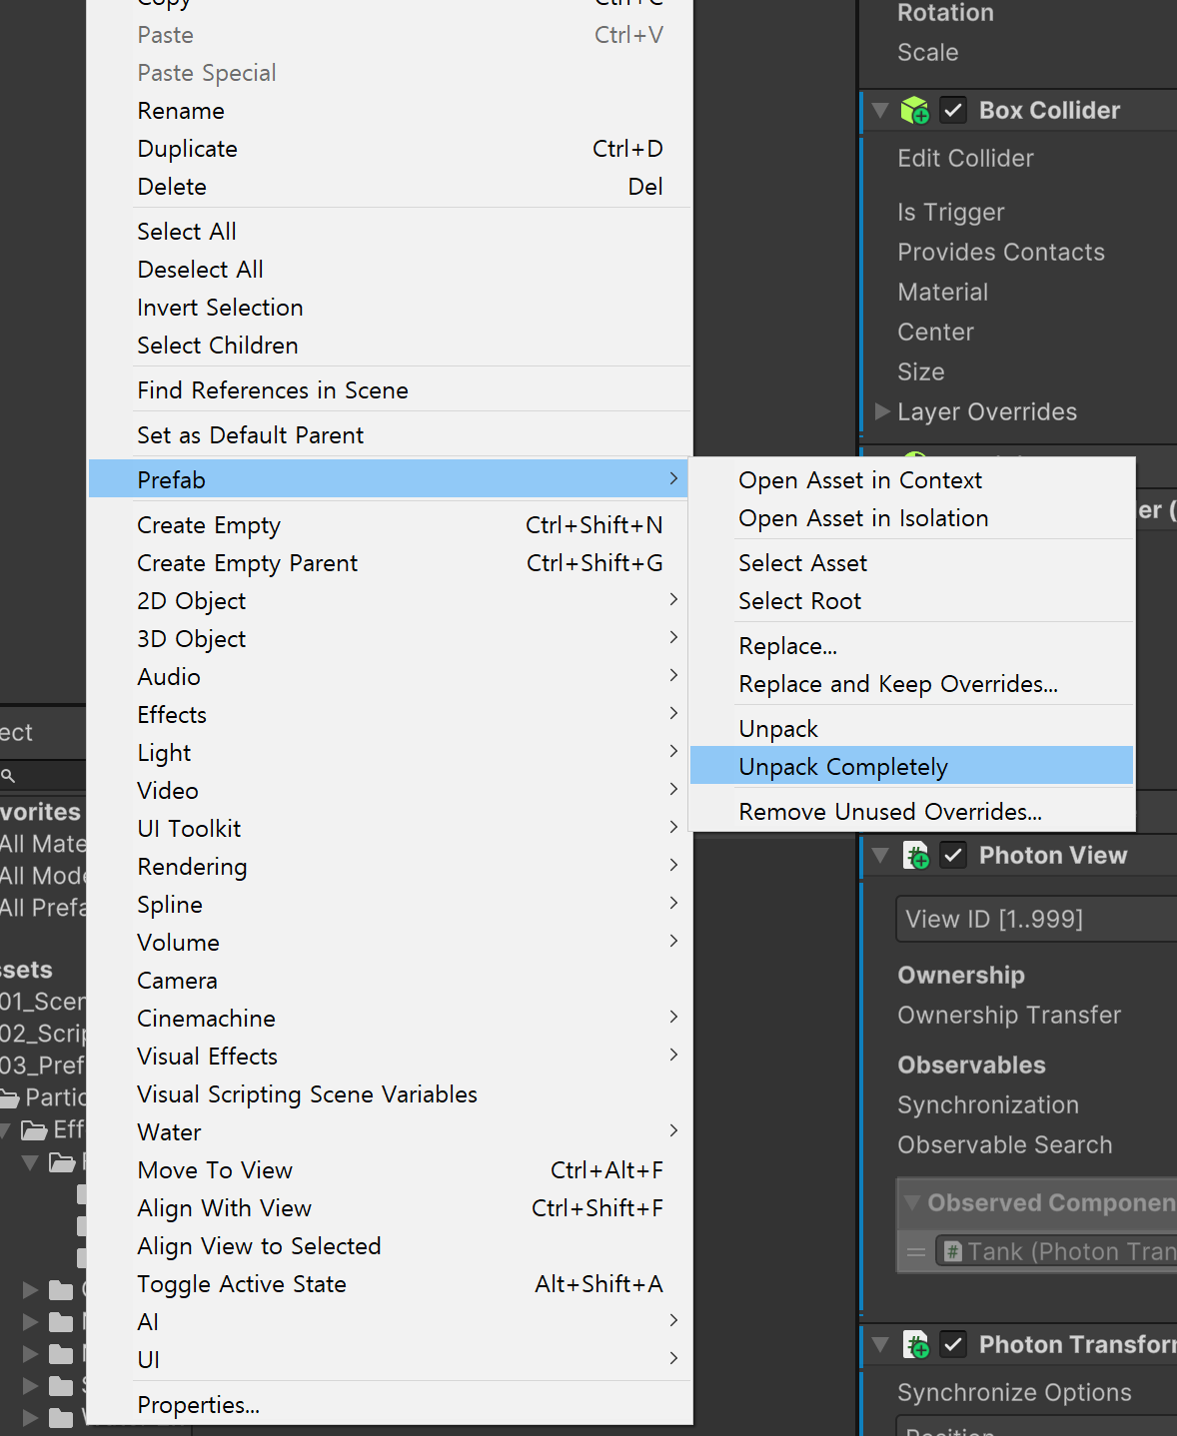

원래 프리펩으로부터 라인을 끊어버리는거

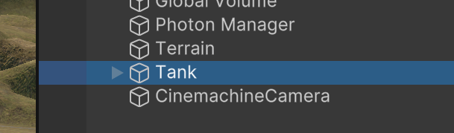

요렇게 변함, 이걸 다시 드레그 해서 Resources 폴더로 옮기면서 프리펩으로 생성한다.

이후에 포톤매니저 가가지고 맨 마지막 온 조인 룸 함수 가서   
    public override void OnJoinedRoom()

    {

        Debug.Log("방에 입장했습니다.");

        // 네트워크 플레이어 설정

        PhotonNetwork.Instantiate("Tank", new Vector3(0, 5.0f, 0), Quaternion.identity, 0); // 같은 그룹 안에 있는 탱크들 끼리만 보인다~

        // 그동안 사용했던 Instantiate 가 아니라 포톤에서 상속받는 것. Resources 폴더 안에 있는 Tank 를 가져옴

    }

추가해준다.

네트워크 게임 개발할 때 반드시 알아둬야 할 개념

RPC (Remote Procedure Call) – 다른 PC에 있는 함수를 호출한다. 결과적으로 내 화면에 다른 PC에서 작업한 함수가 보인다.  
RMI (Remote …. Invoke)

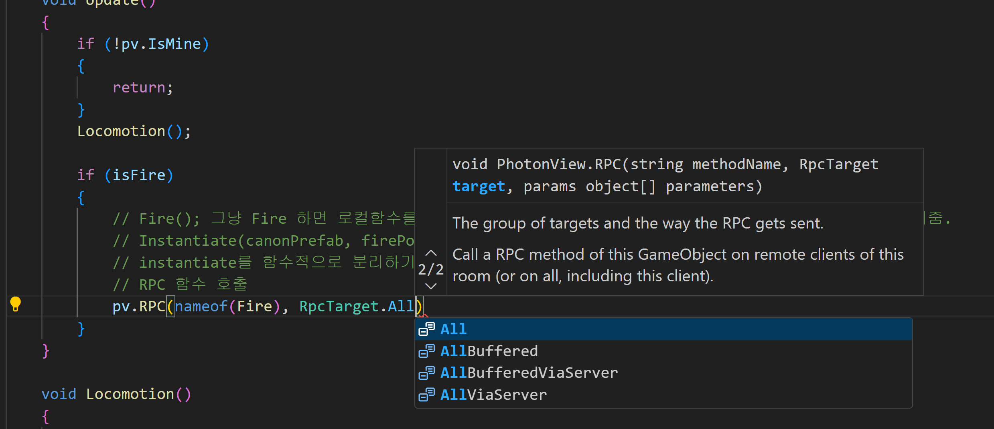

All – 방에 있는 사람들 모두에게 해당함수 콜 요청

Others 날 빼고 나머지

masterClient 방장한테 보내기

viaServer 서버한테 RPC 호출 요청을 보낸다. (서버가 동시에 해줘라). 각 유저한테 요청 보내는거 보다 레이턴시가 빠르다.

Buffered 일정 메모리에 명령을 쌓아뒀다가 한 번에 처리함. 온라인게임에서 대기실 같은 곳에서 게임 시작하면 채팅 다 닫아버리고 그러는거

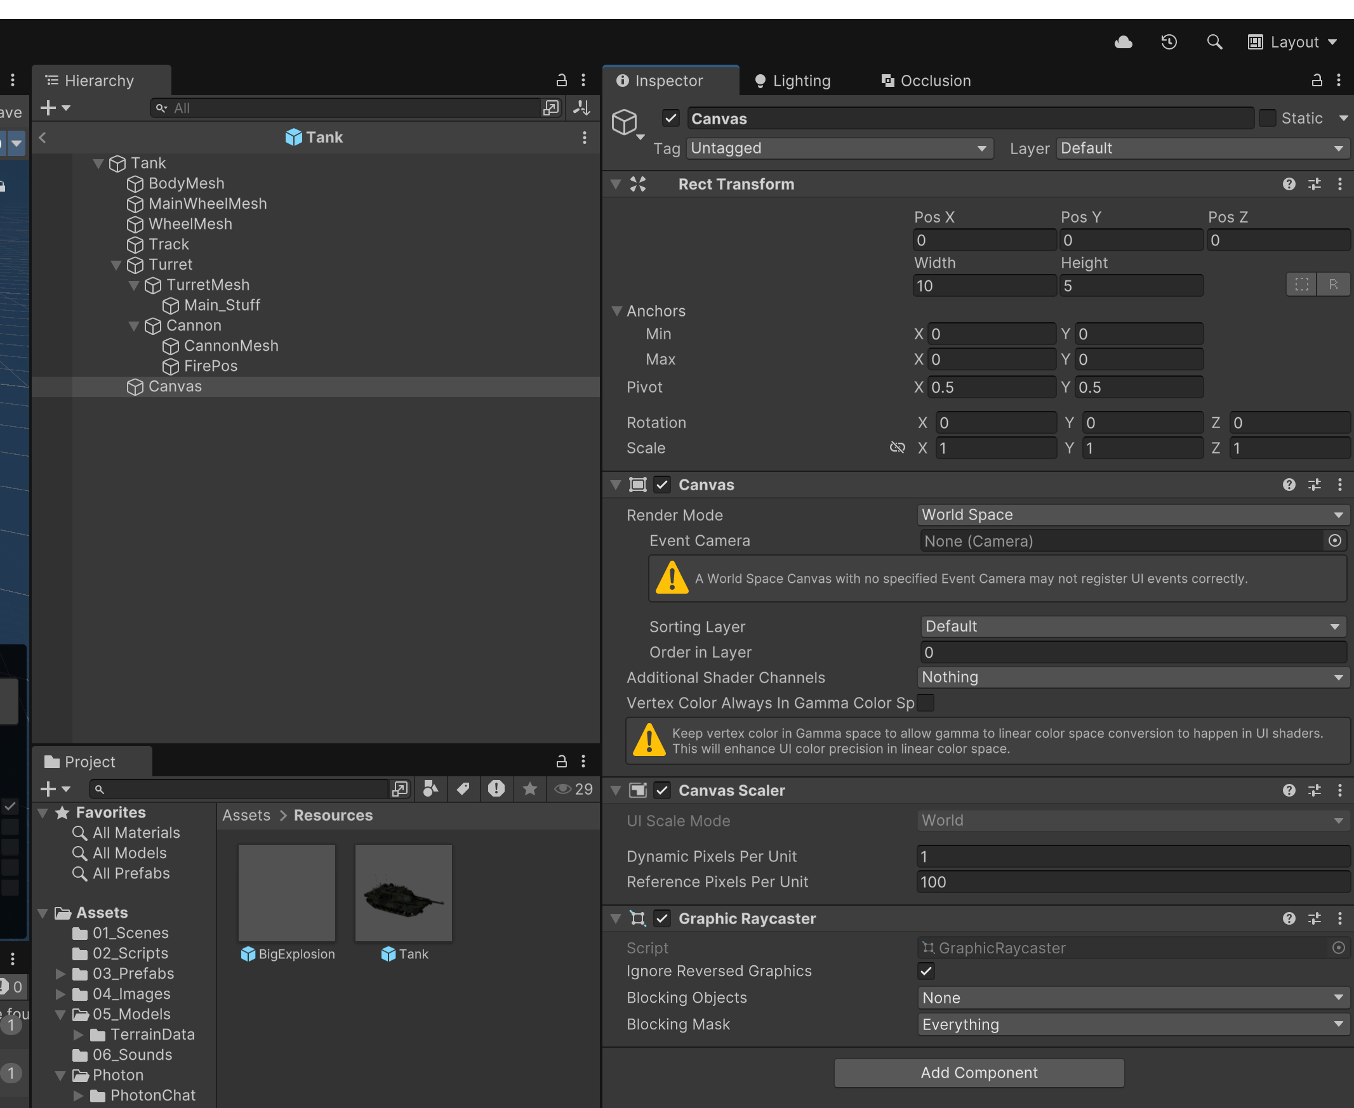

탱크 위에 닉네임 하는거. 탱크프리펩 더블클릭 후에 우클릭, ui 에서 캔버스 추가, 블렌더모드 월드 스페이스로 변경 하고 사이즈 적당히 크기 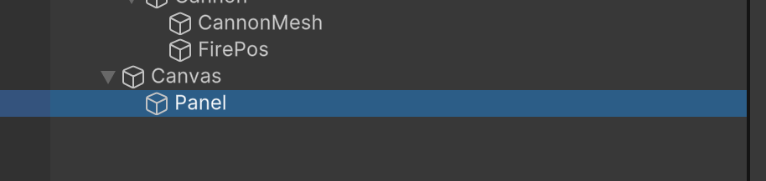

패널도 하나 추가

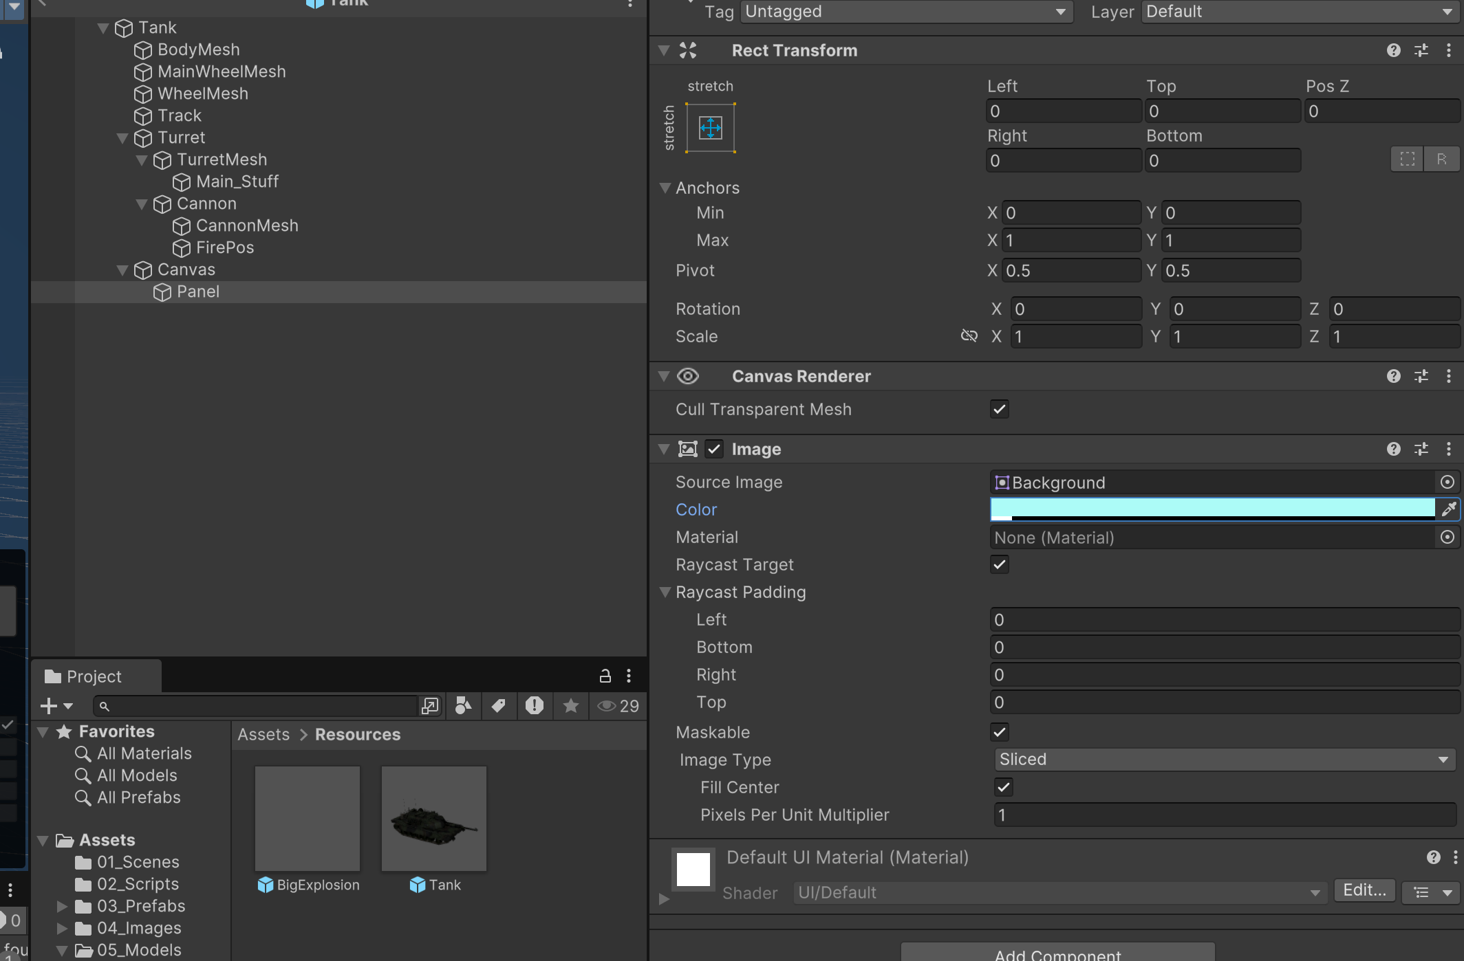

색도 바꾸고 이것저것 함.

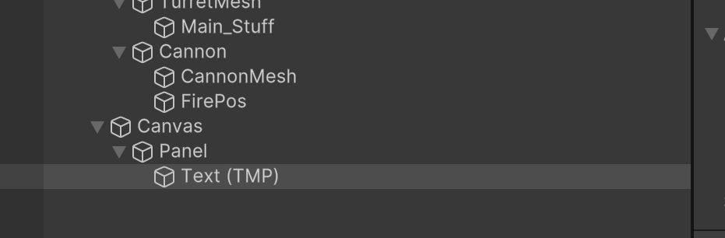

이후 Text Mesh Pro 추가해줌 (패널에 우클릭) 팝업 뜨는거 에센셜로 임포트

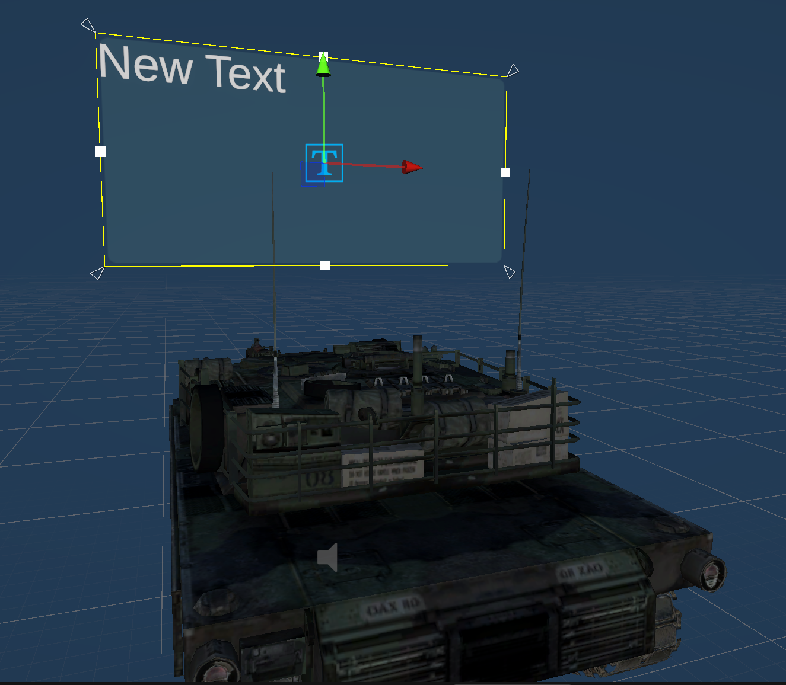

앵커포인트 조절해서 전체다 차게 만들고, 폰트 1 … Extra Settings 에서 마진 좀 주기

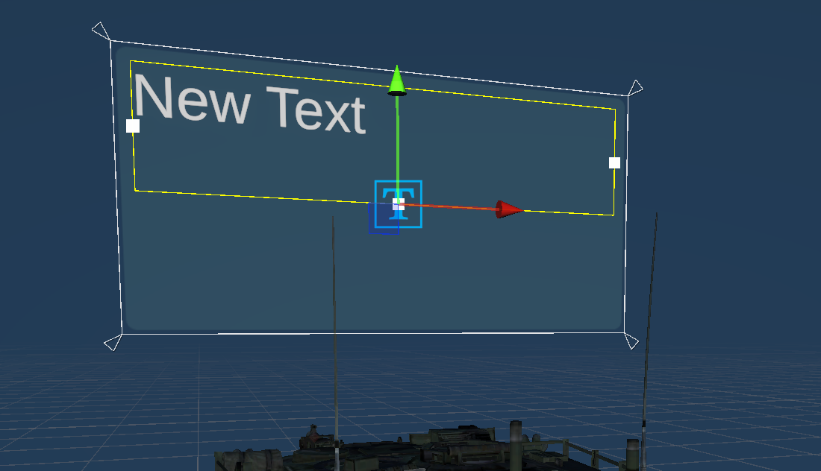

코딩해주기

using TMPro;

public TMP_Text nickName;

    void Start()

    {

nickName = transform.Find("Canvas/Panel/NickName").GetComponent<TMP_Text>();

        nickName.text = pv.Owner.NickName;

이렇게 하면, 옆에서 보면 패널이 안보이니까 옆에 있더라도 볼 수 있도록 상대방의 패널을 회전시키기.

using UnityEngine;

public class Billboard : MonoBehaviour

{

    private Transform cameraTr;

    void Start()

    {

        cameraTr = Camera.main.transform;

    }

    void LateUpdate() // 카메라가 이동한 뒤에 마지막으로 처리하기 위해 update아닌 lateupdate를 사용함

    {

        transform.LookAt(cameraTr);

    }

}

이후 캔버스에다가 스크립트 추가해주기

이렇게 되면 상대한테 내 닉네임이 거꾸로 보이기 때문에 반대로 틀어주기 Y값 180도.

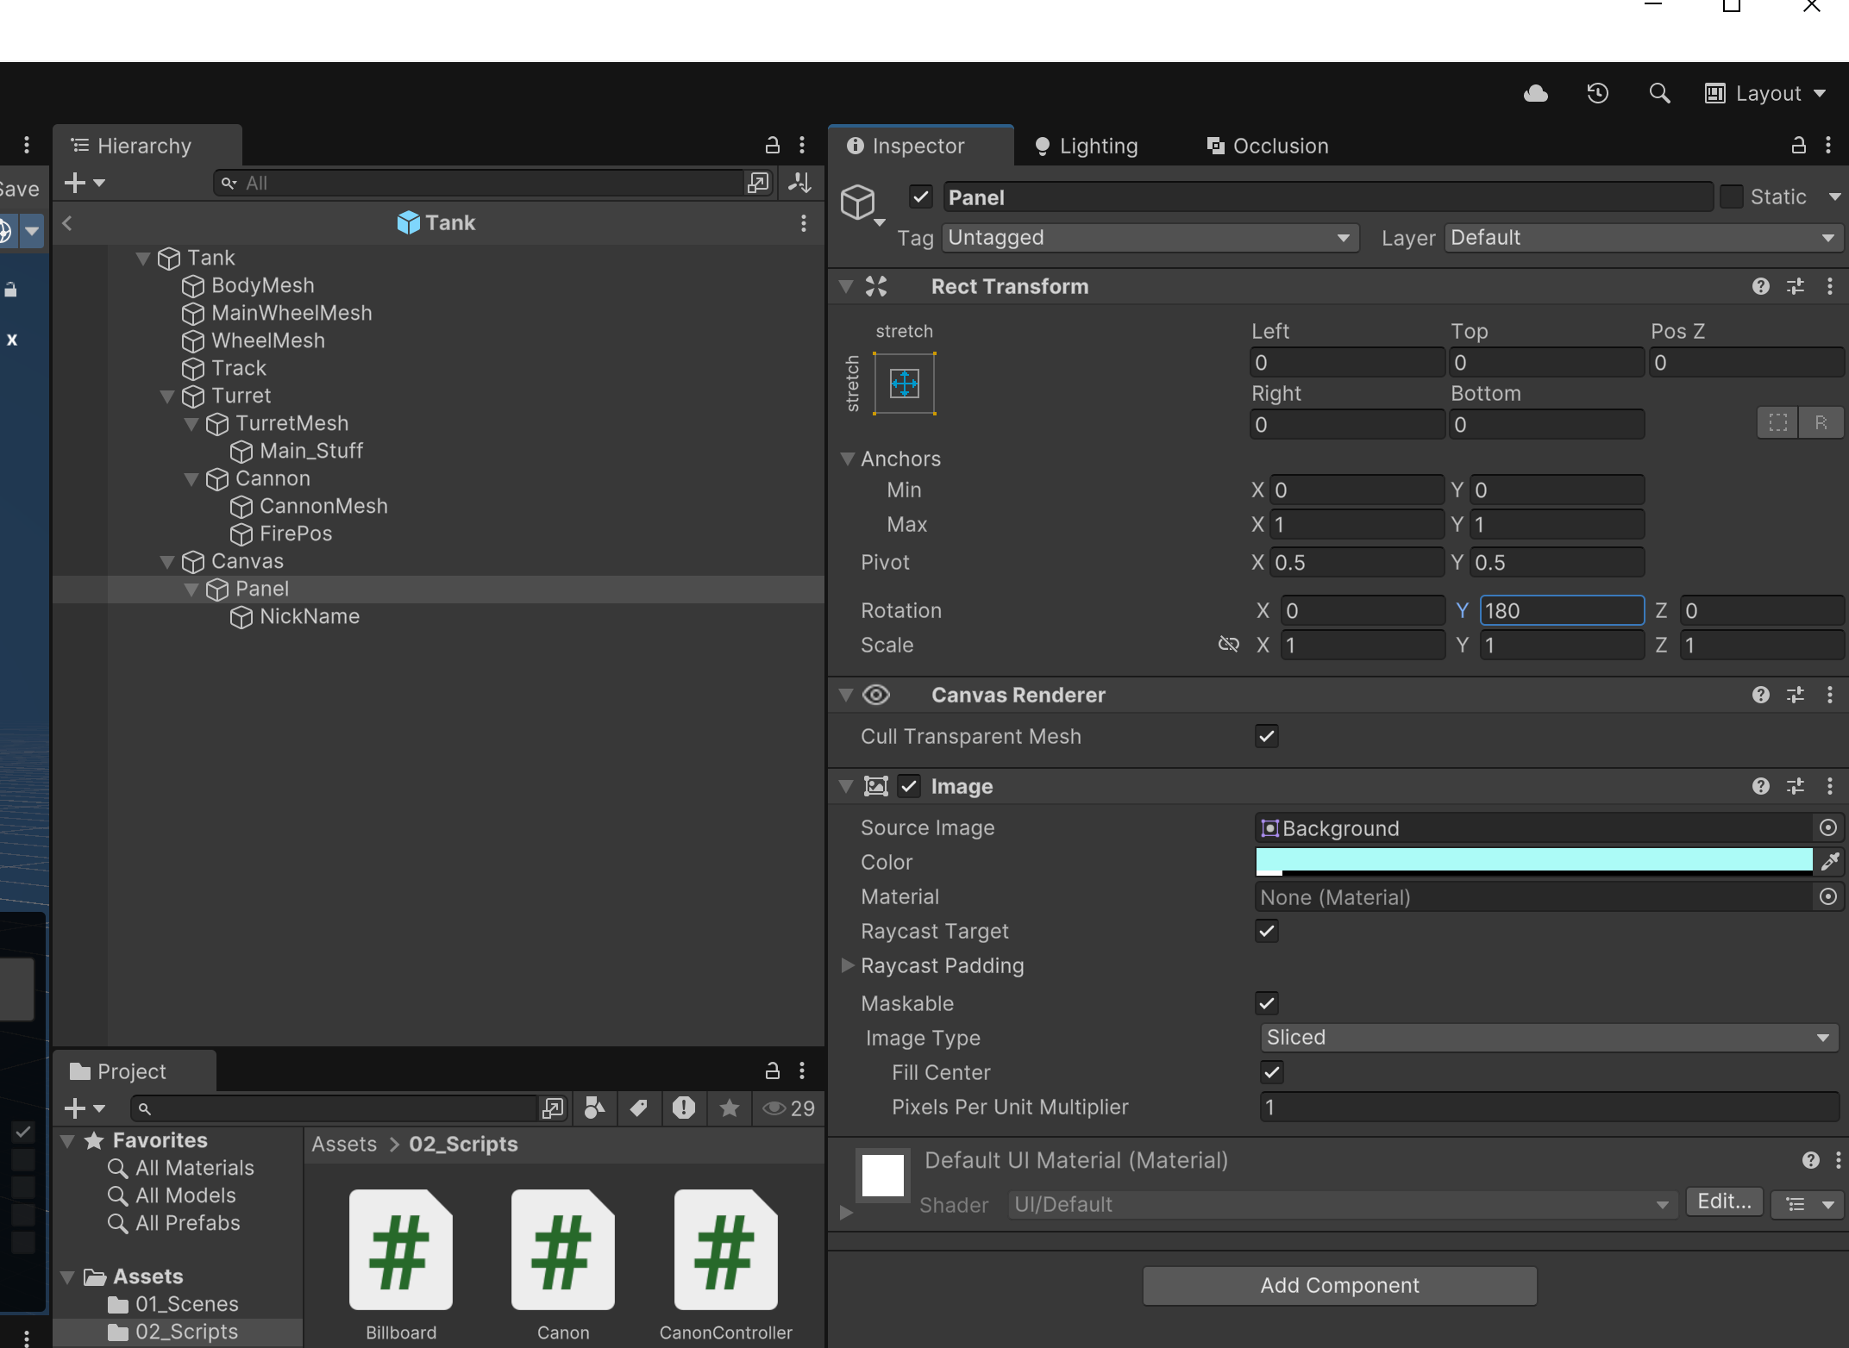

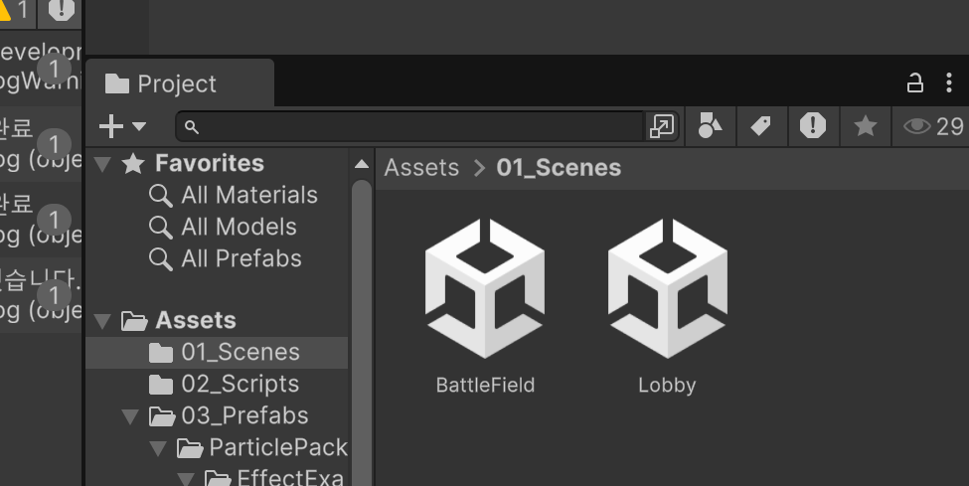

씬 나누기.

배틀필드에 있는포톤매니저는 필요없어져서 삭제함

로비씬에서는 씨네머신 삭제 메인카메라의 씨네머신브레인 컴포넌트도 삭제

원하는 예쁜 장면 골라가지고 컨트롤+시프트+에프 하면 보고 있는 그 자리를 카메라 뷰로 가져온다.

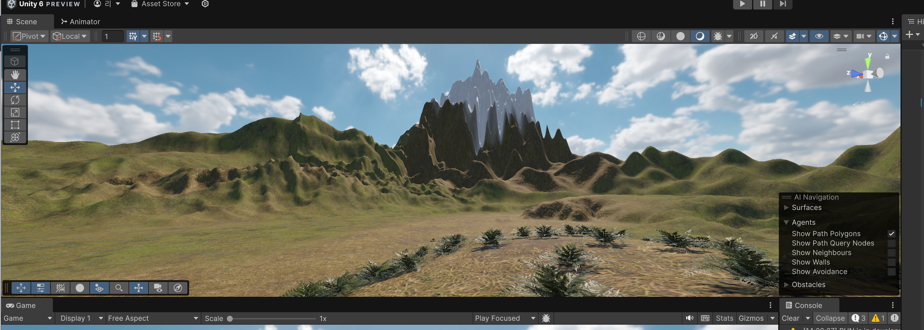

이후에 탱크 더미 만들기 위해서 05_Models 에서 프리펩 가져오기. Resources 에서 가져오는거 아님!!!!

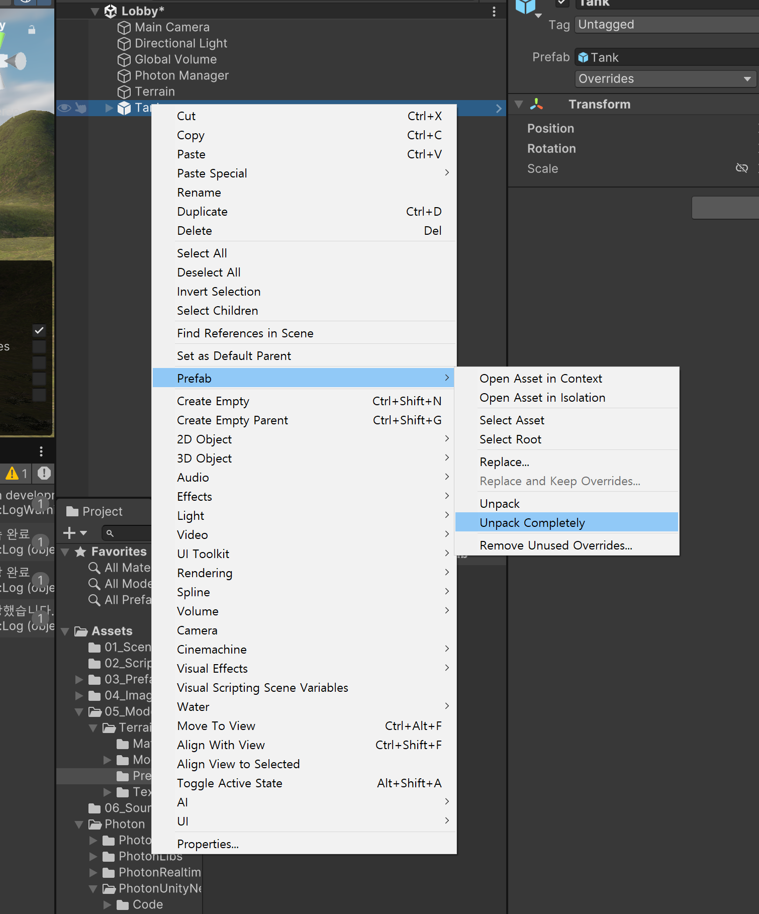

위치 지정 후 언팩

포톤매니저 스크립트에서 방 입장 후 콜백 위치에서 수정

    // 방 입장 후 콜백

    public override void OnJoinedRoom()

    {

        Debug.Log("방에 입장했습니다.");

        // 씬 로딩하는거는 방장만 해야한다.

        if (PhotonNetwork.IsMasterClient)

        {

            // 전투 씬을 로딩

            PhotonNetwork.LoadLevel("BattleField");

씬을 로딩하는거는 방장만 해야하니까 다른 사람들은 로딩하지 않도록 IsMasterClient 함수를 사용해서 조절함

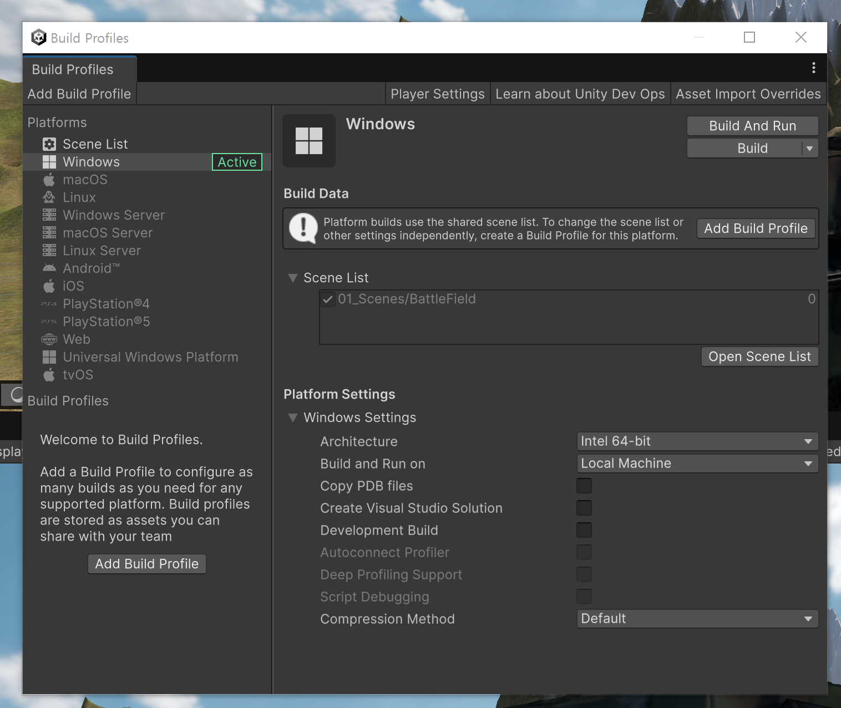

컨트롤 시프트 비

신 리스트에서

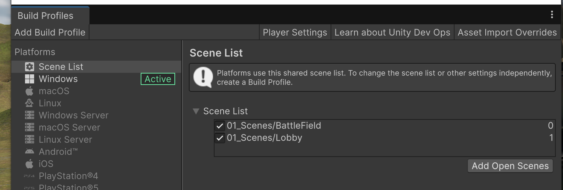

추가 해주고, 로비씬이 제일 먼저 나와야 하니까 드레그로 순서 바꿈

게임매니저 추가하기

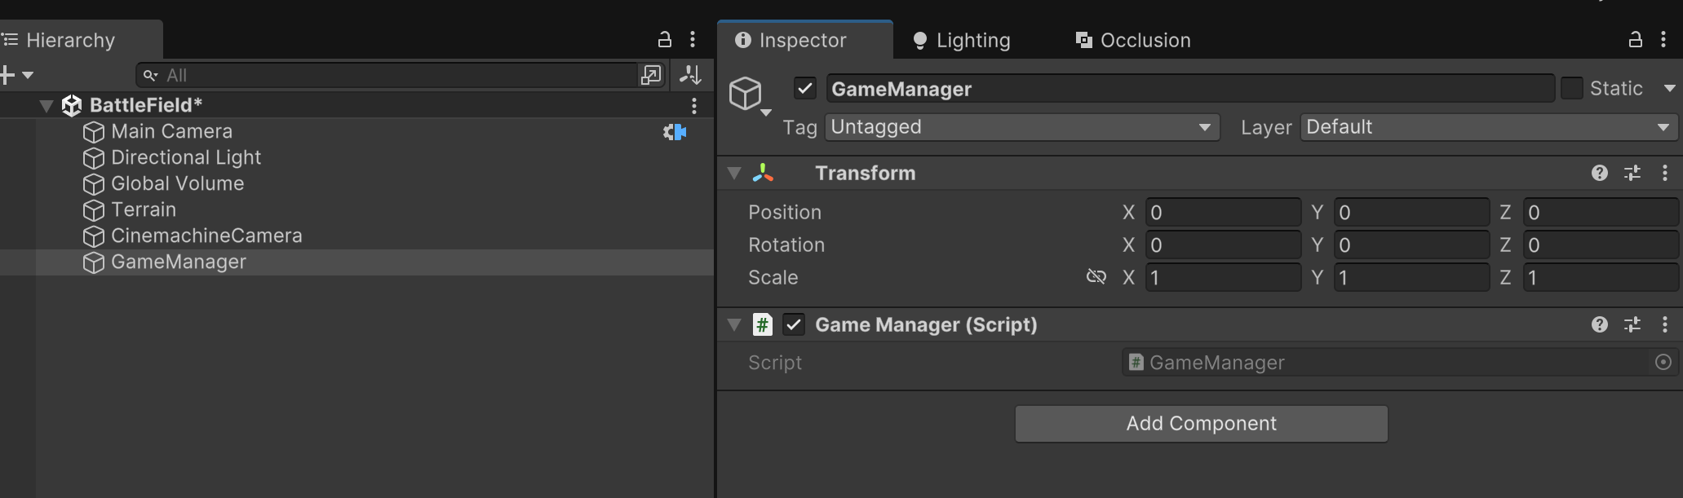

배틀필드 하이어라키에서 게임매니저 빈게임오브젝트 추가 후 스크립트도 추가해서

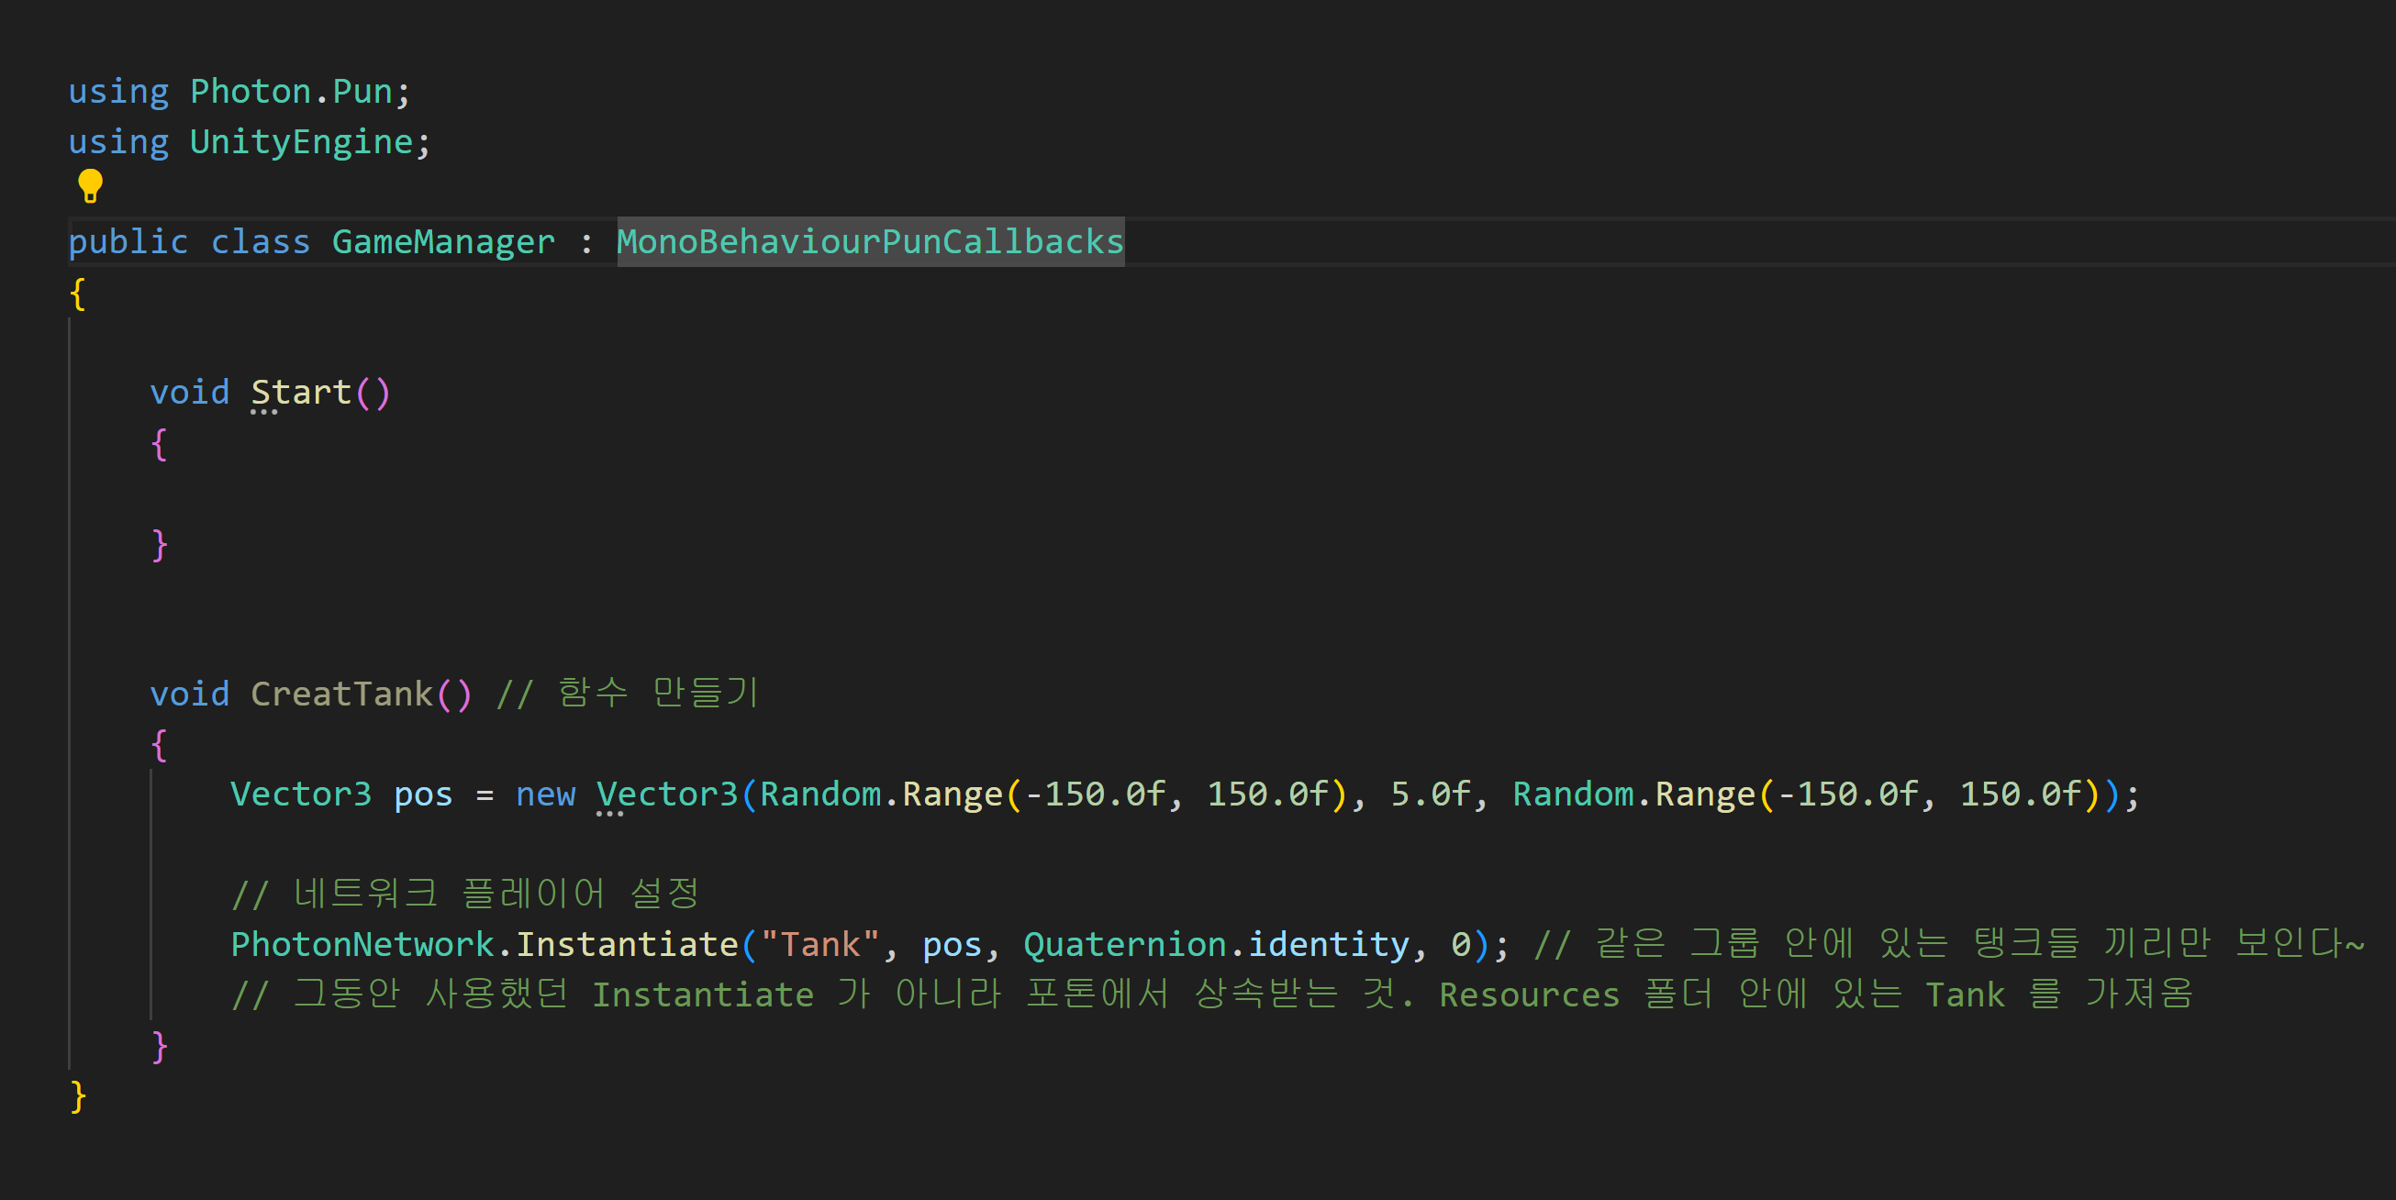

코드 추가

스타트 함수에 에러 안나게 코루틴을 추가해줌

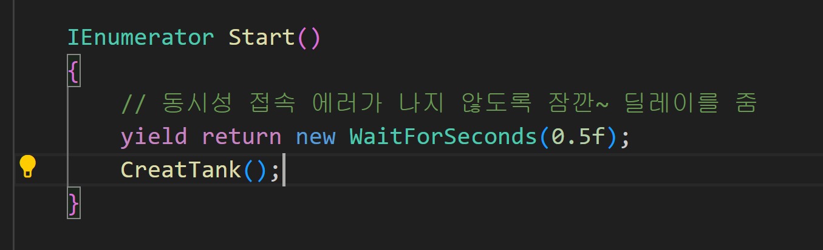

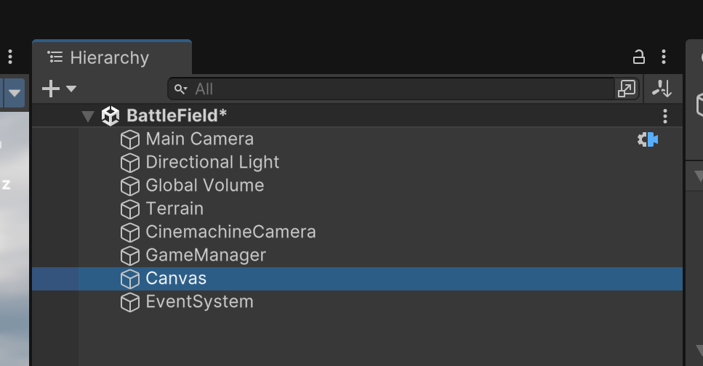

로딩화면 위해서 캔버스 하나를 더 추가. 배틀필드 씬에.

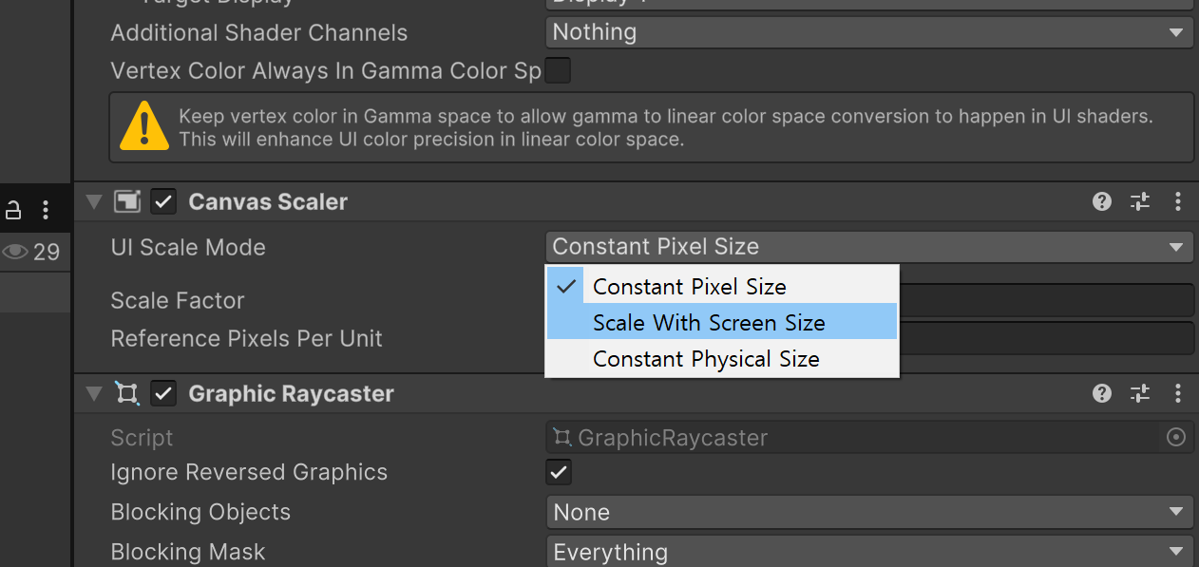

텍스트 매쉬, 버튼 메쉬 추가추가

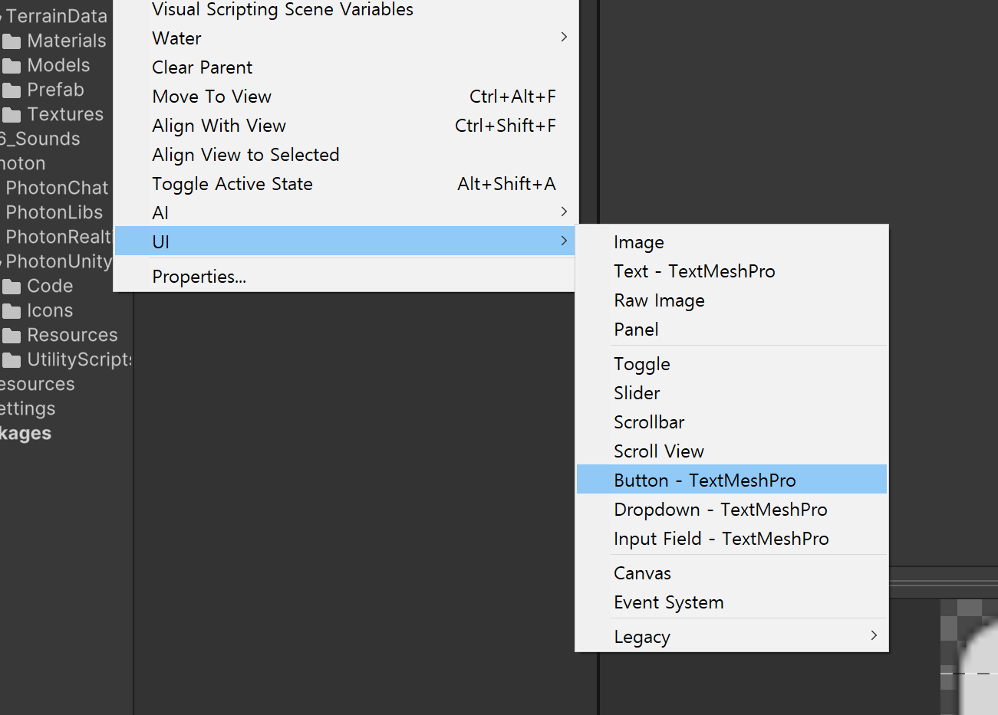

다 해주고 게임매니저에서

using System.Collections;

using Photon.Pun;

using UnityEngine;

using UnityEngine.UI;

using TMPro;

public class GameManager : MonoBehaviourPunCallbacks

{

    [SerializeField] private Button exitButton;

    [SerializeField] private TMP_Text connectInfoText;

여기까지 추가해주고, 게임매니저 가서

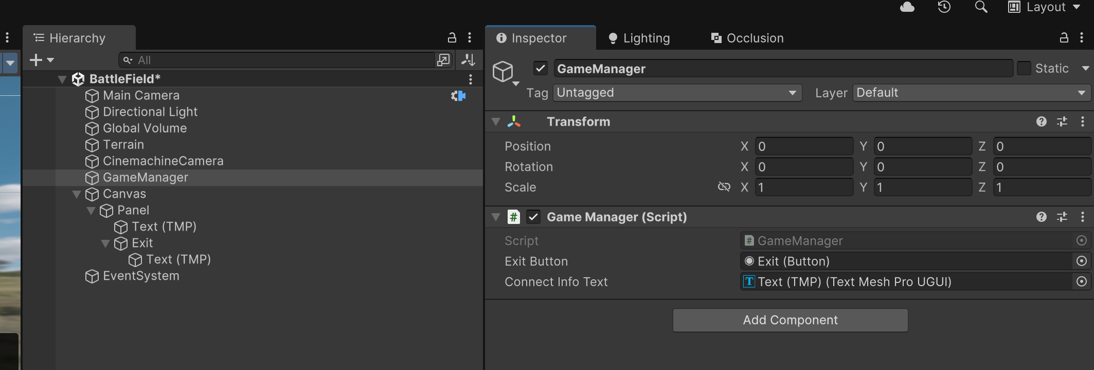

각각 버튼이랑 텍스트 넣어주기

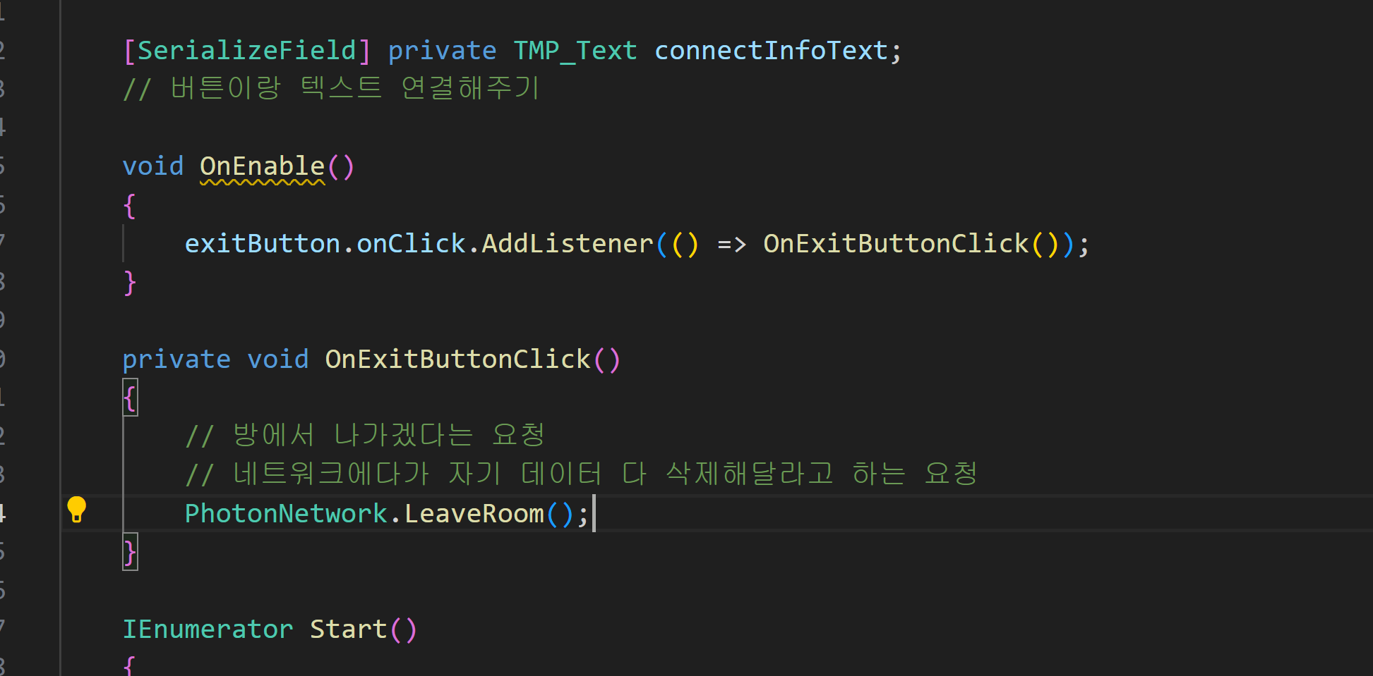

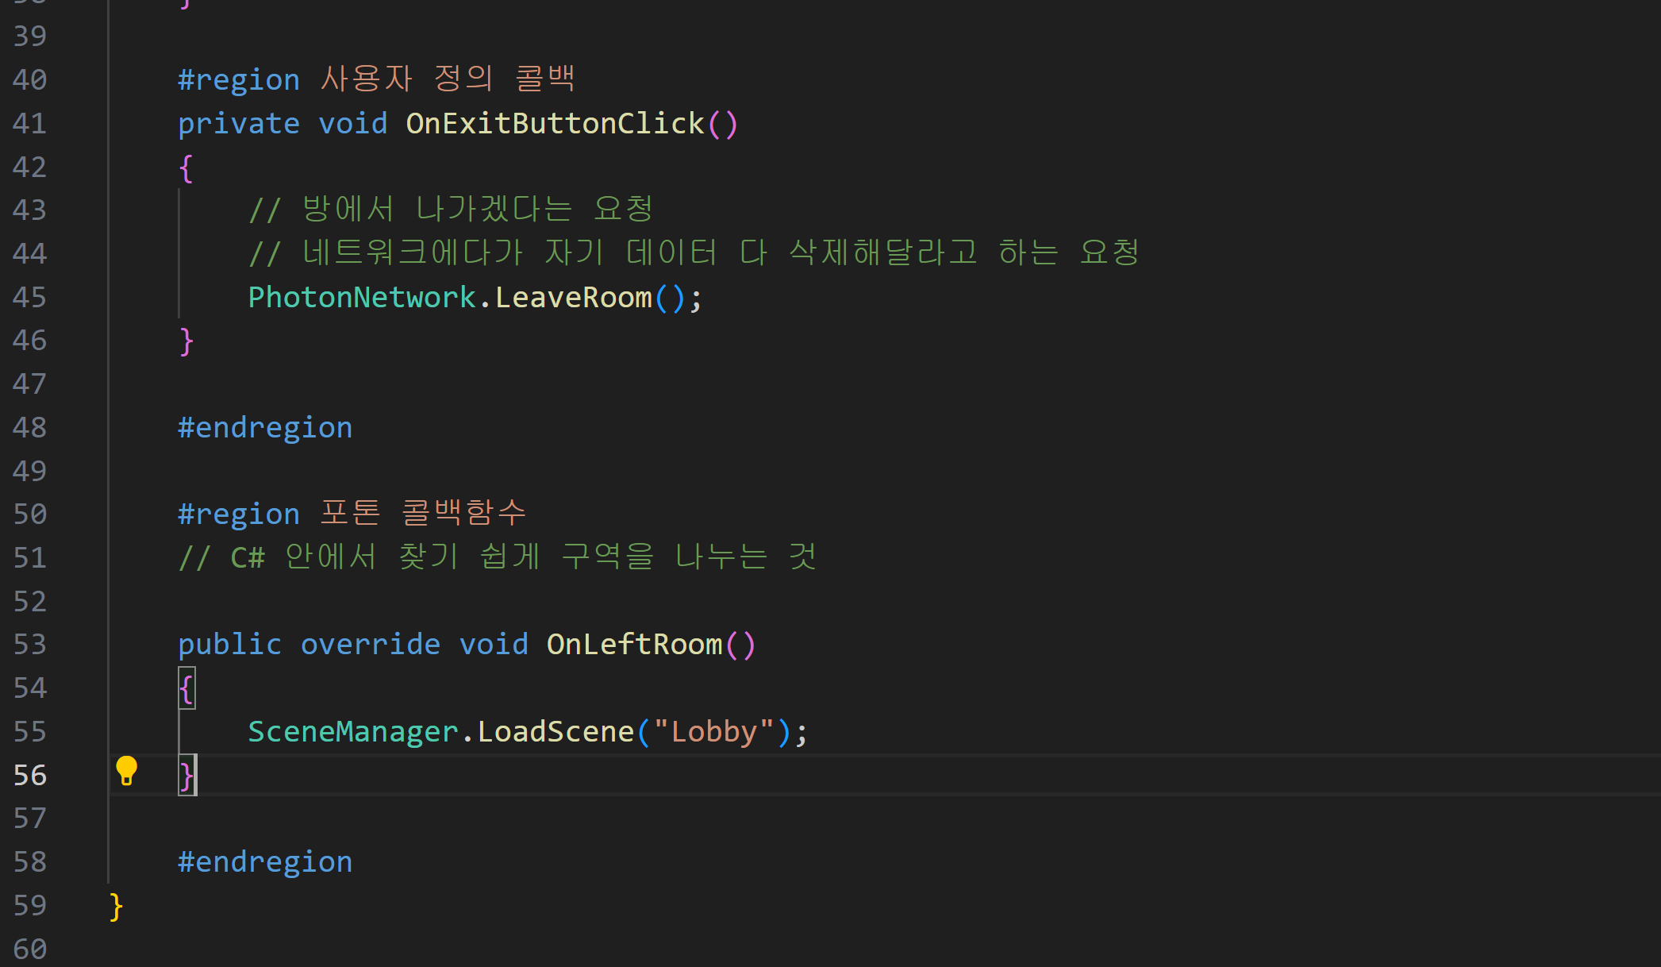

구역 정리를 위해서 #Region사용해봄

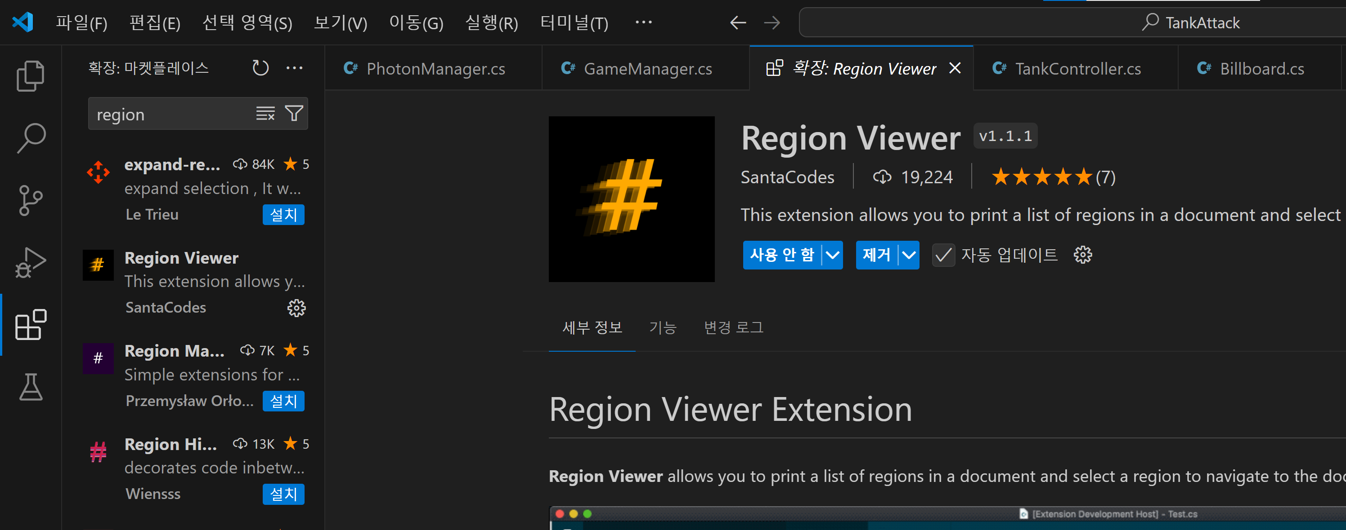

뷰어를 다운받아서 따로 볼 수 있음

    #region 포톤 콜백함수

    // C# 안에서 찾기 쉽게 구역을 나누는 것

    // 룸을 나갔을 때 호출

    public override void OnLeftRoom()

    {

        SceneManager.LoadScene("Lobby");

    }

    // 룸에 클라이언트가 입장했을 때

    public override void OnPlayerEnteredRoom(Player newPlayer)

    {

        DisplayConnectInfo();

    }

    // 룸에 클라이언트가 나갔을 때

    public override void OnPlayerLeftRoom(Player otherPlayer)

    {

        DisplayConnectInfo();

    }

클라이언트가 나가고 들어올 때 표시할 수 있게 함수 만들기

    private void DisplayConnectInfo()

    {

        int CurrPlayer = PhotonNetwork.CurrentRoom.PlayerCount;

        int MaxPlayer = PhotonNetwork.CurrentRoom.MaxPlayers;

        string roomName = PhotonNetwork.CurrentRoom.Name;

        string msg = $"[{roomName}] {CurrPlayer}/{MaxPlayer}";

        connectInfoText.text = msg;

    }

그리고, 처음에 입장하자마자 몇 명 들어와있는지 표시하기 위해서 Start 함수 쪽에도 추가해주기

    IEnumerator Start()

    {

        exitButton.onClick.AddListener(() => OnExitButtonClick());

        // 동시성 접속 에러가 나지 않도록 잠깐~ 딜레이를 줌

        yield return new WaitForSeconds(0.5f);

        CreatTank();

        DisplayConnectInfo();

    }